ИНФОРМАЦИЯ ОБ ОРГАНИЗАЦИЯХ, ПРЕДНАЗНАЧЕННЫХ
ДЛЯ ДЕТЕЙ, НАХОДЯЩИХСЯ В ГРАНИЦАХ ВУЛКАННОГО ГОРОДСКОГО ПОСЕЛЕНИЯ

1. Муниципальное бюджетное общеобразовательное учреждение «Средняя школа Вулканного городского поселения» (МБОУ «СШ Вулканного ГП»).
Адрес: 684036, Камчатский край, Елизовский район, Вулканное городское поселение, посёлок Вулканный, улица Центральная, 35.
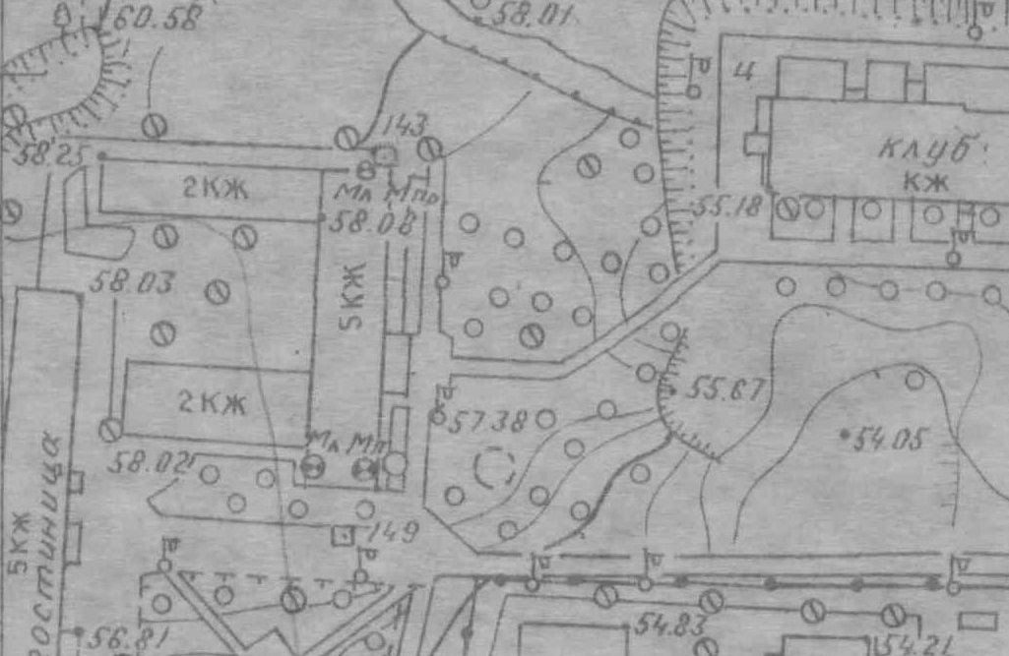

2. Муниципальное бюджетное дошкольное образовательное учреждение «Детский сад № 37 «Белочка» (МБДОУ «Детский сад № 37 «Белочка»).
Адрес: 684036, Камчатский край, Елизовский район, Вулканное городское поселение, посёлок Вулканный, улица Центральная, 36.
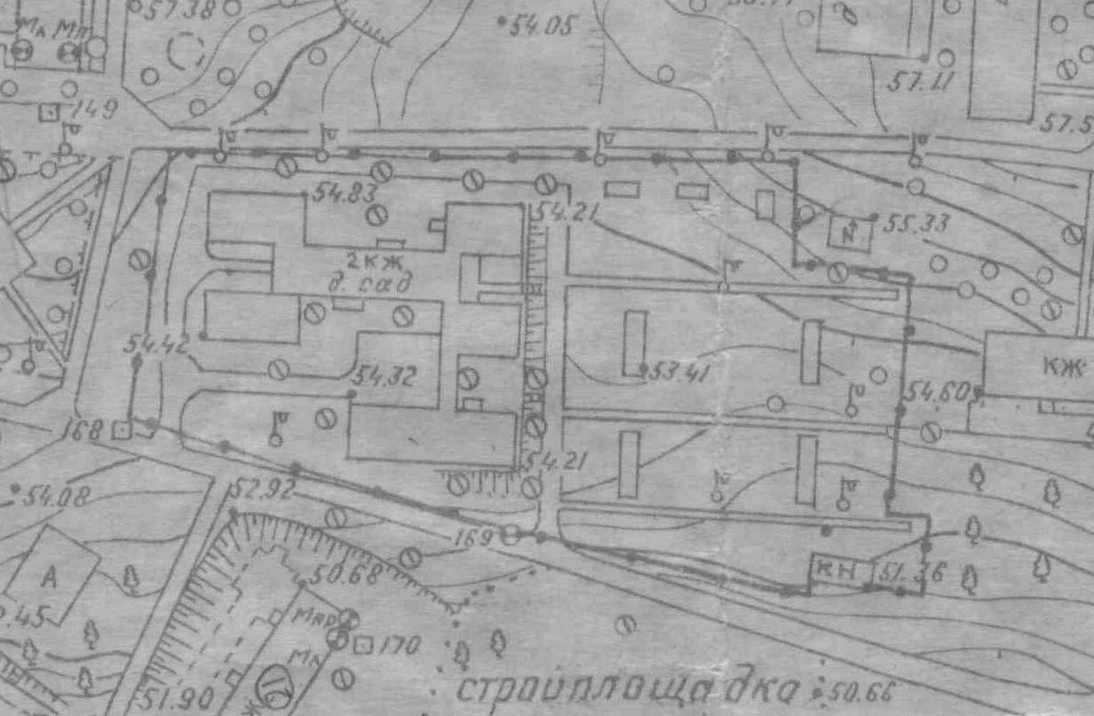

3. Муниципальное бюджетное учреждение дополнительного образования «Детская школа искусств п. Вулканный» (МБУДО «Детская школа искусств п. Вулканный»).
Адрес: 684036, Камчатский край, Елизовский район, Вулканное городское поселение, посёлок Вулканный, улица Центральная, 6 – встроенное помещение.
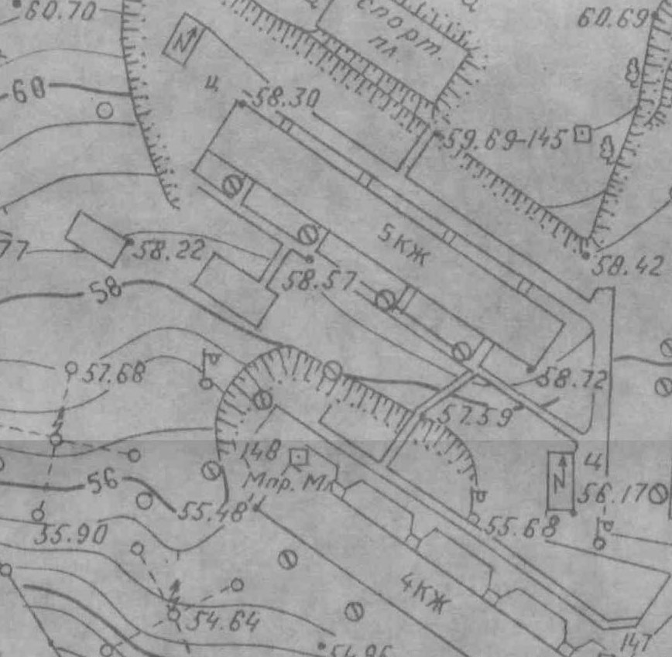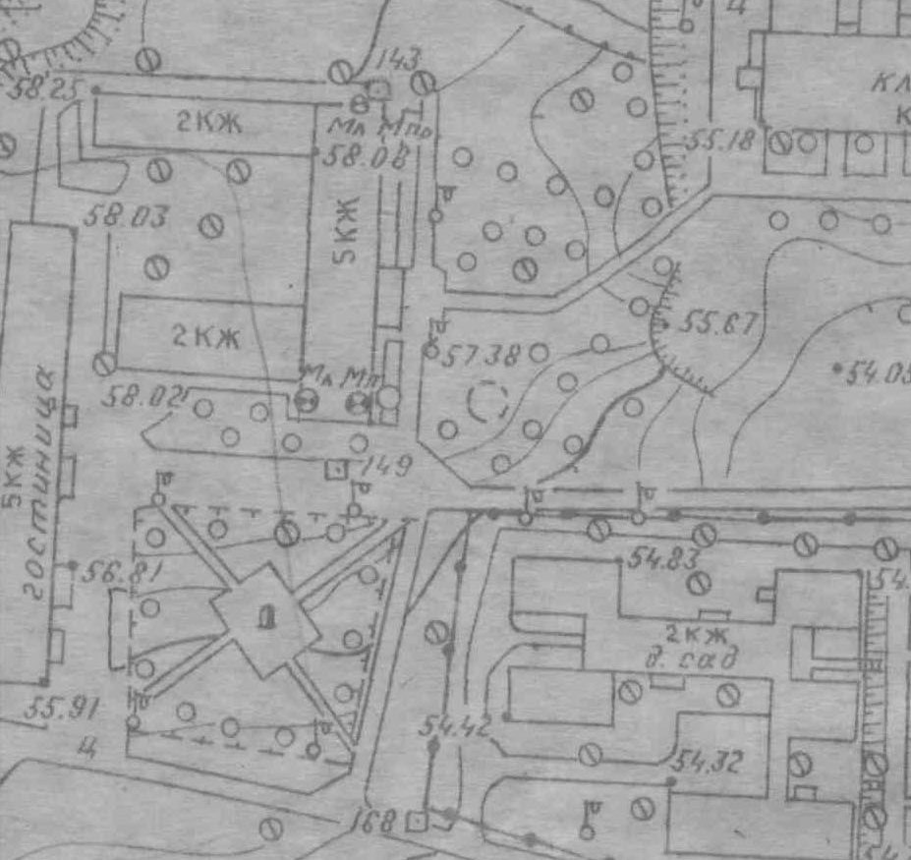

4. Муниципальное бюджетное учреждение культуры «Дом культуры «Галактика» (МБУК ДК «Галактика»).
Адрес: 684036, Камчатский край, Елизовский район, Вулканное городское поселение, посёлок Вулканный, улица Центральная, 27.
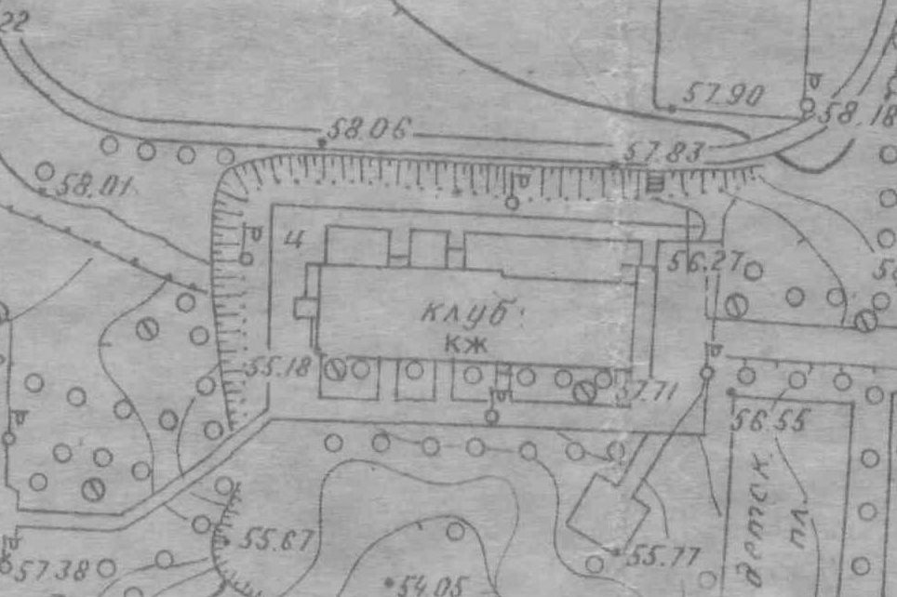
5. Муниципальное учреждение здравоохранения «Амбулатория посёлка Вулканный» (МБУЗ «Амбулатория посёлка Вулканный»).
Адрес: 684036, Камчатский край, Елизовский район, Вулканное городское поселение, посёлок Вулканный, улица Центральная, 6 – встроенное помещение.

